План – конспект урока по информатике в 3 классе
Автор: Ширманов Михаил Сергеевич
Место проведения: ГБОУ ООШ п. Приморский
Предмет: информатика и ИКТ
Уровень: школьный
Тип урока: урок изучения нового материала.
Тема урока: Ветвление в алгоритме
Дата проведения: 08.10.2013.
Цель урока: формирование основных понятий: «алгоритм», «информационная система», «ветвление», «цикл». Закрепление на практике знаний и умений по работе с различными видами алгоритмов. Освоение принципов построения алгоритмов, содержащих ветвление и цикл. Развитие логического мышления, речемыслительной деятельности учащихся; содействие воспитанию интереса к предмету, формирование интереса к техническому образованию.
Задачи:
- обучающие: познакомить с правилами построения и исполнения алгоритмов, содержащих ветвление и цикл;
-развивающие: продолжить формирование общеучебных умений и навыков, расширение кругозора учащихся, развитие логического мышления, коммуникативных навыков;
-воспитательные: способствовать у учащихся воспитанию аккуратности, точности, ответственности, исполнительности, развитие интереса к предмету, воспитание информационной культуры учащихся.
Оборудование: компьютер, мультимедийный проектор, экран, презентация Power Point.
План урока:
1. Организационный этап - 1-2 минуты.
2. Проверка домашнего задания - 10 минут.
3. Объяснение нового материала - 15 минут.
4. Закрепление нового материала урока - 10 минут.
5. Итоги урока, домашнее задание – 3 мин

Ход урока:
I. Организационный момент.
Проверка готовности к уроку.
II. Проверка домашнего задания. (слайд 4)
- Покажите друг другу друзей, которых на картинке вы нашли.
- Сколько зверей получилось?
- Какие действия этого алгоритма вы выполняли?
- Как обозначили на схеме?
- При каком условии цикл больше не повторяется? (Если зверей нет).
III. Объяснение нового материала.
Подготовительная работа.
Игра «Лилипуты – Великаны» (слайд 5)
- Правила игры таковы: я задаю вам вопрос, если на него можно ответить «да» или «нет» - вы стоите, если нет – приседаете. Выигрывает тот, кто остаётся последним.
- Солнце красное?
- Кто ловит мышей?
- Сколько вам лет?
- У кого есть сестра?
- Где раки зимуют?
- Вы учитесь в 3 классе?
- Вы умеете петь?
- Чем различаются вопросы, которые я задала?
На прошлых уроках вы узнали много:
- что такое алгоритм;
- что такое схема алгоритма;
- как записывается алгоритм.
- Сегодня мы познакомимся с особыми алгоритмами.(слайд 6)
Поможем Бобу. Что он делает неправильно? (слайд 10)
- Назовите действия, которые он выполняет.
- Найдите ошибку в алгоритме. (Отсутствует условие «Съедобный гриб?»)
- Как изменить алгоритм? (Включить условие)
- Заполним схему: действия впишем в прямоугольники, условие – в ромб.
- Сколько грибов мы можем собрать, действуя по этому алгоритму?
- Что нужно сделать, чтобы продолжить сбор грибов? (Если ещё грибы?)
- Впишем это в схему:

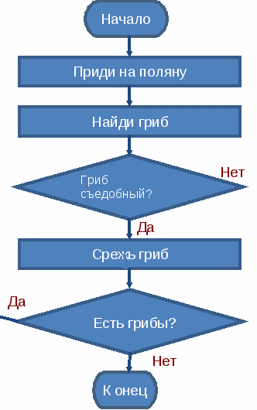

- В каком случае цикл прервётся? (Если грибов больше нет.)
- Какая команда будет выполнятся не всегда? (Срежь гриб.)
- Такая структура называется ветвление. Действия повторяются- цикл.
Вывод: сложный алгоритм содержит ветвление и цикл. (слайд 12)
Поможем Золушке разобрать фасоль. (слайд 13)
- Какие действия нужно выполнить?
Приготовь 2 корзины
Открой мешок
Возьми фасолинку из мешка
Положи в корзину
- Как узнать, в какую корзину класть фасоль?
- Какие действия войдут в цикл? (слайд 14)
Физкультминутка (слайд 15)
Выполняют упражнения под руководством физорга под песню «До чего дошёл прогресс…» (из к/ф «Приключения Электроника»).
IV. Закрепление изученного материала.
Рассмотри рисунки и составь алгоритм с ветвлением. Обведи команду, которая будет выполнятся не всегда. (слайд 16)
Игра «Да» или «Нет» (слайд 17)
Вопросы для игры:
Кто играет с клубком?
Какой породы кошка?
Кошка чёрная?
Где лежит кошка?
У кошки есть котята?
Сколько котят на рисунке?
Чьи котята?
Котята летают?
Откуда прилетел Янт?
Боб – человек?
У кого есть хвост?
У кошки есть клюв?
Самостоятельная работа «Передай сообщение по телефону». (слайд 18)
Расставь в нужном порядке пропущенные команды.
Положи трубку
Дождись гудка
Дождись ответа
Набери номер
Гудки длинные?
Передай сообщение
Сними трубку
Проверка самостоятельной работы.
V. Итог урока. Задание на дом. (Слайд 19 -20)
- Что содержит сложный алгоритм? (Ветвление и цикл.)
- Сколько раз может повторяться цикл?
- Оцените свою работу на уроке.
Задание на дом.
Записывают задание в дневник.
(Слайд 20) Составить алгоритм «Собери гербарий».



